

2020.11.12

责任编辑：孙文娟
电 话：86-18513790712
传 真：86-010-85725399
编辑邮箱：sunwj@chinaccm.com
地址：北京市朝阳区高碑店东区B8-1



目 录
一、 国际原油市场回顾 3
1.1. 国际原油收盘价涨跌情况（单位：美元/桶） 3
1.2.2020年国际原油价格走势图 4
1.3原油价格后期分析 5
二、 石蜡市场价格 7
2.1中石油所属企业 7
2.2中石化所属企业 9
三、走势分析 10
3.1石蜡价格走势图 10
石蜡价格走势图（56#半） 11
石蜡价格走势图（58#半） 11
石蜡价格走势图（58#全） 12
3.2 石蜡后市分析 12
中石化炼厂： 13
中石油炼厂： 13
四、液蜡 13
4.1液蜡价格表 14
4.2液蜡价格走势图 14
五、进出口数据 14
5.1石蜡，不论是否着色(按重量计含油量小于0.75%) 14

- 国际原油市场回顾
  - 国际原油收盘价涨跌情况（单位：美元/桶）
日期 | 纽交所 | 伦交所 | 影响因素
2020/11/5 | 38.79 | 40.93 | 当前美国大选尚未分出胜负，但民主党候选人拜赢得总统选举和共和党保住参议院的概率上升，市场对之后潜在的财政刺激计划持谨慎态度。
2020/11/6 | 37.14 | 39.45 | 欧美疫情仍不见好转，市场对原油需求前景的担忧加重，加之由于美国大选陷入僵局，市场对美国财政刺激计划的乐观预期下降，油价承压下滑。
2020/11/9 | 40.29 | 42.4 | 原油收盘大涨。美国有线电视新闻网(CNN)、美国全国广播公司(NBC)和英国广播公司(BBC)等多家外媒先后发布预测称，民主党总统候选人拜登当选，市场期待美国出台更大规模的经济刺激方案。加之市场传出新冠疫苗有新进展，使得市场风险偏好回升。
2020/11/10 | 41.36 | 43.61 | 原油收盘上涨，新冠疫苗取得积极进展使得市场对原油需求复苏的担忧情绪有所改善，加之沙特能源部长也表示不排除调整OPEC+减产协议维持供需平衡的可能。
2020/11/11 | 41.45 | 43.8 | 原油收盘小幅上涨，OPEC+可能延长减产规模持续时间利好油价,但欧洲疫情的蔓延限制了油价上行空间。

1.2.2020年国际原油价格走势图

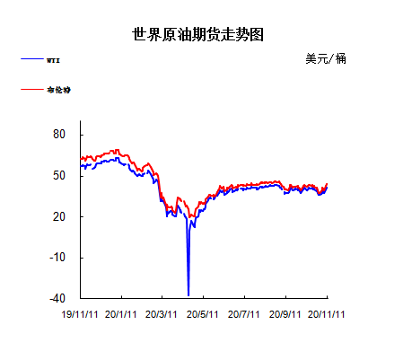

1.3原油价格后期分析
本周美国WTI原油原油价格在37.14-41.45美元/桶。布伦特原油价格在39.45-43.8美元/桶震荡。周内国际油价小幅震荡上涨。全球指标布兰特原油价格周三上涨，一度触及每桶45美元以上的逾两个月高点，因市场寄望新冠疫苗可能提振需求，但随后回落，因对病例增加的担忧盖过了利好消息。布兰特原油期货结算价上涨19美分，涨幅0.4%，报每桶43.80美元，此前曾触及盘中高点45.30美元，这是自9月初以来首次突破每桶45美元的关口。美国原油期货结算价上涨9美分，报每桶41.45美元，盘中触及43.06美元的高位。基本面利好因素：1.初步试验数据显示，由辉瑞公司(Pfizer)和德国的BioNTech研制的疫苗的有效率为90%。这一消息帮助布伦特原油和WTI原油的价格本周上涨了约11%。2.阿尔及利亚能源部长穆罕默德·阿卡布(Mohamed Arkab)说，OPEC及其盟友可能会将石油减产延长至2021年，甚至会进一步减产。沙特阿拉伯能源部长周一表示，供应协议可能会被“修改”。俄罗斯总统普京也在10月22日表示，“如有必要，我们可以就进一步削减产量做出决定”，但他补充称，他认为没有必要立即这么做。基本面利空因素：1.欧佩克周三在其备受关注的月度石油市场报告中，将其对2021年全球石油需求增长的预估下调，从7月报告中的每日700万桶下调至每日625万桶。欧佩克指出，包括英国、法国、意大利和德国在内的主要欧洲经济体出现了新的封锁，以及北美的需求疲软。欧佩克进一步指出:“石油需求复苏将受到严重阻碍，交通和工业燃料需求低迷目前预计将持续到2021年中期。”2.虽然疫苗消息利好，但向数十亿人部署疫苗的巨大后勤挑战意味着，未来6个月不会对石油市场状况产生实质性改变。因此，这一进展并不能保证生产商能按原计划在1月份增产。此外，欧佩克还必须应对免于减产的成员国恢复供应的问题。在内战休战后，利比亚的石油产量恢复到近一年来的最高水平。交易员预计，在当选总统拜登重启伊朗核项目协议后，伊朗将在2021年恢复出口。
预测下周WTI油价将触及36-42美元/桶，布油在之后几个月触及38-44美元/桶。
- 石蜡市场价格

2.1中石油所属企业
单位：元/吨
企业性质 | 生产厂家 | 产品名称 | 型号 | 价格说明 | 规格 | 2020/11/5 | 2020/11/12 | 周涨跌
中石油 | 兰州石化 | 石蜡 | 52# | 半精炼 | 板 | 0 | 0 | 0
中石油 | 兰州石化 | 石蜡 | 54# | 半精炼 | 板 | 4920 | 4920 | 0
中石油 | 兰州石化 | 石蜡 | 56# | 半精炼 | 板 | 4970 | 4970 | 0
中石油 | 兰州石化 | 石蜡 | 58# | 半精炼 | 板 | 5070 | 5070 | 0
中石油 | 大庆炼化 | 石蜡 | 58# | 全精炼 | 板 | 5410 | 5410 | 0
中石油 | 大庆炼化 | 石蜡 | 58# | 全精炼 | 颗粒 | 5410 | 5410 | 0
中石油 | 大庆炼化 | 石蜡 | 58# | 半精炼 | 板 | 5170 | 5170 | 0
中石油 | 大庆炼化 | 石蜡 | 58# | 半精炼 | 颗粒 | 5170 | 5170 | 0
中石油 | 大庆石化 | 石蜡 | 58# | 半精炼 | 板 | 5170 | 5170 | 0
中石油 | 大庆石化 | 石蜡 | 58# | 粗炼 | 板 | 4770 | 4770 | 0
中石油 | 大庆石化 | 石蜡 | 60# | 半精炼 | 板 | 0 | 0 | 0
中石油 | 大庆石化 | 石蜡 | 60# | 粗炼 | 板 | 0 | 0 | 0
中石油 | 大连石化 | 石蜡 | 54# | 全精炼 | 板 | 0 | 0 | 0
中石油 | 大连石化 | 石蜡 | 54# | 半精炼 | 板 | 5450 | 5450 | 0
中石油 | 大连石化 | 石蜡 | 56# | 全精炼 | 板 | 5530 | 5530 | 0
中石油 | 大连石化 | 石蜡 | 56# | 半精炼 | 板 | 5450 | 5450 | 0
中石油 | 大连石化 | 石蜡 | 58# | 全精炼 | 板 | 5730 | 5730 | 0
中石油 | 大连石化 | 石蜡 | 58# | 半精炼 | 板 | 5630 | 5630 | 0
中石油 | 大连石化 | 石蜡 | 60# | 全精炼 | 板 | 5780 | 5780 | 0
中石油 | 大连石化 | 石蜡 | 60# | 半精炼 | 板 | 5680 | 5680 | 0
中石油 | 大连石化 | 石蜡 | 62# | 全精炼 | 板 | 5980 | 5980 | 0
中石油 | 大连石化 | 石蜡 | 62# | 半精炼 | 板 | 5900 | 5900 | 0
中石油 | 大连石化 | 石蜡 | 64# | 全精炼 | 板 | 6150 | 6150 | 0
中石油 | 大连石化 | 石蜡 | 64# | 半精炼 | 板 | 6050 | 6050 | 0
中石油 | 抚顺石化 | 石蜡 | 54# | 全精炼 | 板 | 5230 | 5230 | 0
中石油 | 抚顺石化 | 石蜡 | 56# | 全精炼 | 板 | 5230 | 5230 | 0
中石油 | 抚顺石化 | 石蜡 | 58# | 全精炼 | 板 | 5530 | 5530 | 0
中石油 | 抚顺石化 | 石蜡 | 60# | 全精炼 | 板 | 5580 | 5580 | 0
中石油 | 抚顺石化 | 石蜡 | 62# | 全精炼 | 板 | 0 | 0 | 0
中石油 | 抚顺石化 | 石蜡 | 64# | 全精炼 | 板 | 5700 | 5700 | 0

2.2中石化所属企业
单位：元/吨
企业性质 | 生产厂家 | 产品名称 | 型号 | 价格说明 | 规格 | 2020/11/5 | 2020/11/12 | 周涨跌
中石化 | 南阳石蜡厂 | 石蜡 | 52# | 半精炼 | 颗粒 | 5160 | 5210 | 50
中石化 | 南阳石蜡厂 | 石蜡 | 54# | 半精炼 | 颗粒 | 0 | 0 | 0
中石化 | 南阳石蜡厂 | 石蜡 | 56# | 半精炼 | 颗粒 | 5240 | 5290 | 50
中石化 | 泰州石化 | 石蜡 | 56# | 半精炼 | 板 | 4900 | 4900 | 0
中石化 | 济南炼厂 | 石蜡 | 62# | 半精炼 | 板 | 0 | 0 | 0
中石化 | 济南炼厂 | 石蜡 | 64# | 半精炼 | 板 | 0 | 0 | 0
中石化 | 茂名石化 | 石蜡 | 56# | 全精炼 | 板 | 5710 | 5710 | 0
中石化 | 茂名石化 | 石蜡 | 56# | 半精炼 | 板 | 5610 | 5610 | 0
中石化 | 茂名石化 | 石蜡 | 58# | 全精炼 | 板 | 5860 | 5860 | 0
中石化 | 茂名石化 | 石蜡 | 58# | 半精炼 | 板 | 5710 | 5710 | 0
中石化 | 荆门石化 | 石蜡 | 52# | 全精炼 | 板 | 5110 | 5180 | 70
中石化 | 荆门石化 | 石蜡 | 52# | 半精炼 | 板 | 5060 | 5130 | 70
中石化 | 荆门石化 | 石蜡 | 54# | 全精炼 | 板 | 5280 | 5350 | 70
中石化 | 荆门石化 | 石蜡 | 54# | 半精炼 | 板 | 5230 | 5300 | 70
中石化 | 荆门石化 | 石蜡 | 56# | 全精炼 | 板 | 5370 | 5370 | 0
中石化 | 荆门石化 | 石蜡 | 56# | 半精炼 | 板 | 5320 | 5320 | 0
中石化 | 荆门石化 | 石蜡 | 58# | 全精炼 | 板 | 0 | 0 | 0
中石化 | 荆门石化 | 石蜡 | 58# | 半精炼 | 板 | 5480 | 5480 | 0
中石化 | 荆门石化 | 石蜡 | 60# | 全精炼 | 板 | 0 | 0 | 0
中石化 | 荆门石化 | 石蜡 | 60# | 半精炼 | 板 | 0 | 0 | 0
中石化 | 荆门石化 | 石蜡 | 62# | 半精炼 | 板 | 0 | 0 | 0
中石化 | 高桥石化 | 石蜡 | 52# | 半精炼 | 板 | 5050 | 5130 | 80
中石化 | 高桥石化 | 石蜡 | 54# | 全精炼 | 板 | 5120 | 5280 | 160
中石化 | 高桥石化 | 石蜡 | 54# | 半精炼 | 板 | 5150 | 5230 | 80
中石化 | 高桥石化 | 石蜡 | 56# | 全精炼 | 板 | 0 | 0 | 0
中石化 | 高桥石化 | 石蜡 | 56# | 半精炼 | 板 | 5300 | 5350 | 50
中石化 | 高桥石化 | 石蜡 | 58# | 全精炼 | 板 | 0 | 0 | 0
中石化 | 高桥石化 | 石蜡 | 58# | 半精炼 | 板 | 5450 | 5450 | 0
中石化 | 高桥石化 | 石蜡 | 60# | 全精炼 | 板 | 5600 | 5600 | 0
中石化 | 高桥石化 | 石蜡 | 60# | 半精炼 | 板 | 5450 | 5450 | 0
中石化 | 高桥石化 | 石蜡 | 62# | 全精炼 | 板 | 0 | 0 | 0
中石化 | 高桥石化 | 石蜡 | 62# | 半精炼 | 板 | 5500 | 5500 | 0
中石化 | 高桥石化 | 石蜡 | 64# | 半精炼 | 板 | 5550 | 5550 | 0

三、走势分析

3.1石蜡价格走势图

石蜡价格走势图（56#半）
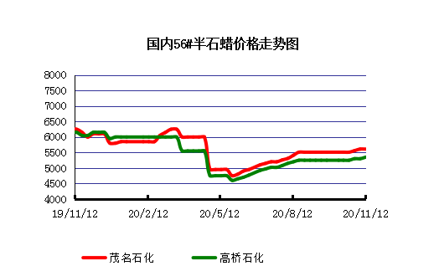

石蜡价格走势图（58#半）
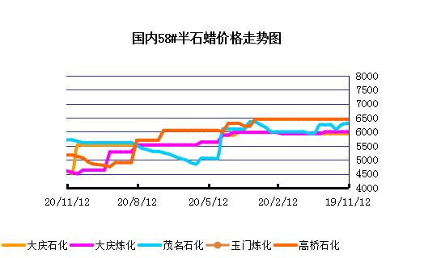

石蜡价格走势图（58#全）
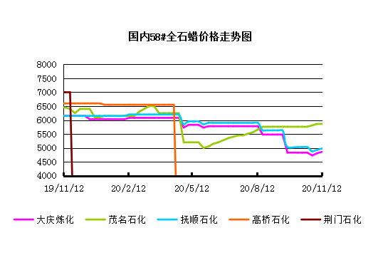

3.2 石蜡后市分析
本周国内石蜡市场中石化方面仍有灵活调整的行情出现，刺激市场整体操作积极性，目前市场整体交投情绪尚可，主营炼厂的库存依旧持续低位运行，临近年底下游需求有限，且国外圣诞节备货旺季也多结束，因此目前来看虽石蜡市场价格存上涨可能，但受需求抑制，涨幅或有限。
中石化炼厂：
荆门石化石蜡价稳定，目前主产52#半、54#半,58#粗，日产150吨左右，整体库存500吨左右。10月产量5100吨。装置停工，预计中旬左右恢复。 茂名石化价格稳定，主产58#半/56全，装置正常，日产100吨左右，9月产量2800吨左右。 上海高桥石蜡价格稳定，主产60#半，日产270吨左右，库存1000吨左右，10月份产量约1.1万吨左右。

中石油炼厂：
兰州石化石蜡价格稳定，主产54#半，日产100吨左右，9月份产量2800吨。实盘商谈。装置目前正常运行。 大庆石化石蜡价格稳定，产56#半、58半/粗。炼厂库存大概在1000吨左右。日产量600吨左右，9月产量2.1万吨左右。 大连石化石蜡价格稳定，日产500吨左右，库存1500左右。实盘商谈。装置正常。9月产量2.1万吨左右。 抚顺石化石蜡价稳定，产56/58/64全蜡板，纸箱比袋装每吨高30元，日产1500吨左右，9月产量4.65万吨左右。炼厂库存15000吨左右。

四、液蜡

4.1液蜡价格表
单位：元/吨
企业性质 | 生产厂家 | 产品名称 | 型号 | 价格说明 | 规格 | 2020/11/5 | 2020/11/12 | 周涨跌
中石化 | 扬州石化 | 液蜡 |  | 原料油 | 液体 | 3500 | 3500 | 0
中石化 | 清江石化 | 液蜡 |  | 原料油 | 液体 | 0 | 0 | 0
中石化 | 金陵烷基苯厂 | 液蜡 | 300# | 重质 | 液体 | 5500 | 5500 | 0
中石油 | 抚顺石化 | 液蜡 | 300# | 重质 | 液体 | 5100 | 5100 | 0
中石油 | 沈阳蜡化厂 | 液蜡 | 300# | 重质 | 液体 | 5800 | 5800 | 0
中石油 | 锦西石化 | 液蜡 | 300# | 重质 | 液体 | 5200 | 4800 | -400
地方炼厂 | 辽宁华锦通达化工 | 液蜡 |  | 重质 | 液体 | 0 | 0 | 0

4.2液蜡价格走势图

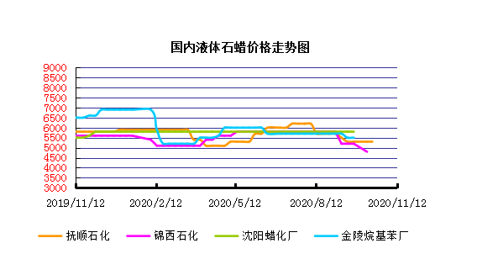

五、进出口数据

5.1石蜡，不论是否着色(按重量计含油量小于0.75%)
2020年9月份石蜡进出口统计数据 单位，吨，美元
产销国 | 进口数量 | 进口美元 | 出口数量 | 出口美元
阿尔及利亚 | 0 | 0 | 0 | 0
阿根廷 | 0 | 0 | 1435.5 | 1115937
安哥拉 | 0 | 0 | 1 | 773
澳大利亚 | 0 | 0 | 309.1 | 253801
巴基斯坦 | 0 | 0 | 85.5 | 70740
巴西 | 0.12 | 1174 | 8358.272 | 6553214
波兰 | 0 | 0 | 2269 | 1564842
丹麦 | 0 | 0 | 540 | 409104
德国 | 5.708 | 20418 | 42 | 48356
多哥 | 0 | 0 | 0 | 0
多米尼加共和国 | 0 | 0 | 162 | 138510
厄瓜多尔 | 0 | 0 | 303 | 264339
法国 | 0.203 | 2680 | 72 | 57098
菲律宾 | 0 | 0 | 978.5 | 733214
斐济 | 0 | 0 | 0 | 0
哥伦比亚 | 0 | 0 | 893 | 670435
哥斯达黎加 | 0 | 0 | 52 | 43420
韩国 | 0 | 0 | 976.975 | 809575
荷兰 | 1.965 | 28934 | 156 | 122910
洪都拉斯 | 0 | 0 | 0 | 0
几内亚 | 0 | 0 | 0 | 0
加拿大 | 4.73 | 15367 | 60.75 | 51093
加纳 | 0 | 0 | 0 | 0
科特迪瓦共和国 | 0 | 0 | 21 | 18060
肯尼亚 | 0 | 0 | 651.05 | 558425
立陶宛 | 0 | 0 | 42 | 31038
马耳他 | 0 | 0 | 0 | 0
马拉维 | 0 | 0 | 20 | 15200
马来西亚 | 2647.675 | 3467314 | 495.8 | 388326
毛里求斯 | 0 | 0 | 0 | 0
美国 | 28.681 | 139636 | 1087.289 | 856248
孟加拉国 | 0 | 0 | 515 | 425925
秘鲁 | 0 | 0 | 581 | 494839
缅甸 | 0 | 0 | 3714.75 | 2985587
墨西哥 | 0 | 0 | 13995.36 | 11035938
南非 | 2.3 | 7936 | 969 | 780775
尼加拉瓜 | 0 | 0 | 715 | 618485
葡萄牙 | 0 | 0 | 0 | 0
日本 | 109.34 | 407387 | 135.5 | 119843
萨尔瓦多 | 0 | 0 | 180.919 | 144967
斯里兰卡 | 0 | 0 | 208.5 | 176834
中国台湾 | 20.701 | 96357 | 3020.121 | 1816275
泰国 | 24 | 37200 | 1329.5 | 1077408
土耳其 | 0 | 0 | 478.8 | 351760
危地马拉 | 0 | 0 | 1391.916 | 1105772
乌拉圭 | 0 | 0 | 103 | 71771
西班牙 | 0.025 | 225 | 516.005 | 411300
中国香港 | 0 | 0 | 1367 | 1102933
新加坡 | 0 | 0 | 0 | 0
新西兰 | 0 | 0 | 0 | 0
伊朗 | 0 | 0 | 0.16 | 501
以色列 | 0 | 0 | 159.835 | 127187
意大利 | 0.29 | 1027 | 912 | 698580
印度 | 9.28 | 38234 | 2198.15 | 1825102
印度尼西亚 | 21 | 19950 | 573 | 460806
英国 | 1.32 | 4318 | 57 | 46560
越南 | 0 | 0 | 5308.9 | 4250752
智利 | 0 | 0 | 378 | 310505
中华人民共和国 | 0.06 | 320 | 0 | 0
2020 | 2877.398 | 4288477 | 57820.152 | 45215063

5.2液体石蜡和重质液体石蜡
2018年9月份液体石蜡进出口统计数据 单位，千克，美元
产销国 | 进口数量 | 进口美元 | 出口数量 | 出口美元
比利时 | 8684 | 19,403 | 0 | 0
德国 | 18916 | 53,069 | 0 | 0
法国 | 902 | 4,132 | 0 | 0
韩国 | 3547563 | 3,095,754 | 0 | 0
荷兰 | 175 | 897 | 0 | 0
加拿大 | 36043 | 167,402 | 0 | 0
卡塔尔 | 5075261 | 4,042,719 | 0 | 0
马来西亚 | 1431056 | 1,197,356 | 0 | 0
毛里求斯 | 0 | 0 | 13600 | 16,320
美国 | 1197709 | 937,284 | 0 | 0
孟加拉国 | 0 | 0 | 67320 | 47,713
南非 | 574301 | 424,641 | 0 | 0
日本 | 2976215 | 2,655,849 | 20 | 46
瑞典 | 925 | 131,657 | 0 | 0
台湾省 | 5054124 | 4,574,937 | 0 | 0
西班牙 | 841892 | 631,876 | 0 | 0
印度 | 90 | 172 | 0 | 0
5.3 微晶石蜡
2018年9月份微晶石蜡进出口统计数据 单位，千克，美元
产销国 | 进口数量 | 进口美元 | 出口数量 | 出口美元
巴西 | 2000 | 8,490 | 0 | 0
德国 | 256760 | 506,101 | 0 | 0
韩国 | 222885 | 283,345 | 0 | 0
荷兰 | 32548 | 83,098 | 0 | 0
加拿大 | 36288 | 150,595 | 0 | 0
美国 | 8291 | 23,253 | 0 | 0
日本 | 48716 | 135,122 | 0 | 0
台湾省 | 4138 | 26,180 | 0 | 0
泰国 | 54976 | 43,213 | 0 | 0
西班牙 | 169230 | 397,668 | 0 | 0
新加坡 | 18000 | 42,860 | 0 | 0
印度尼西亚 | 52500 | 45,655 | 0 | 0
2017 | 906332 | 1,745,580 | 0 | 0

更多精彩敬请关注：中华商务网

